1. Para iniciar el proyecto debe dar doble clic sobre el .sln que se encuentra dentro de la carpeta del proyecto.

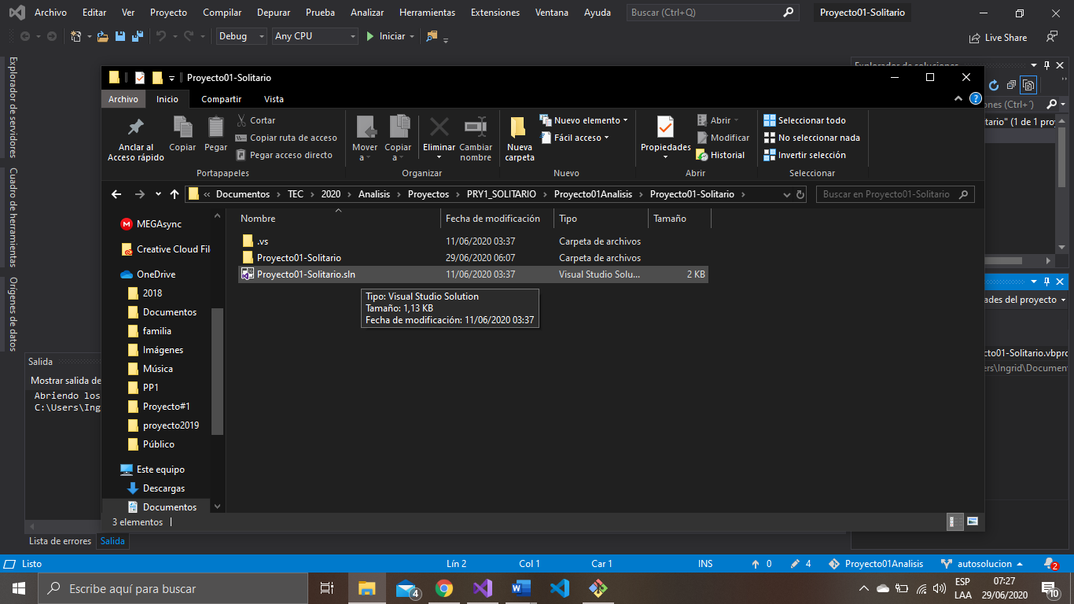

*Figura01*

1. Al abrirse visual studio debe dar clic en el botón que dice Inicio.

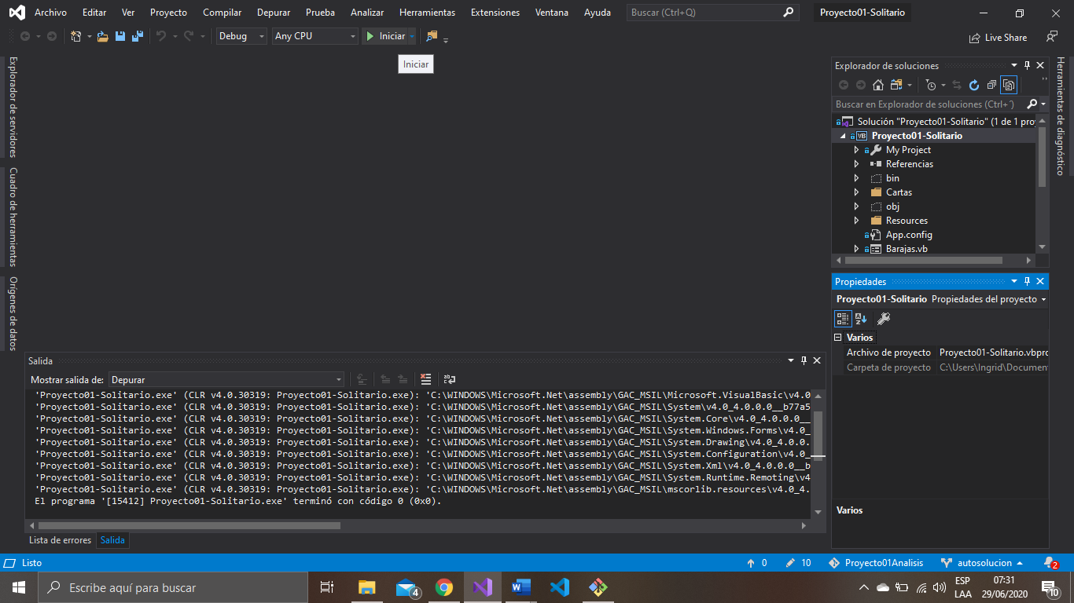

*Figura02*

1. Al iniciar el programa se mostrará una ventana igual a la figura03 en la cual debe dar clic sobre el botón de play.

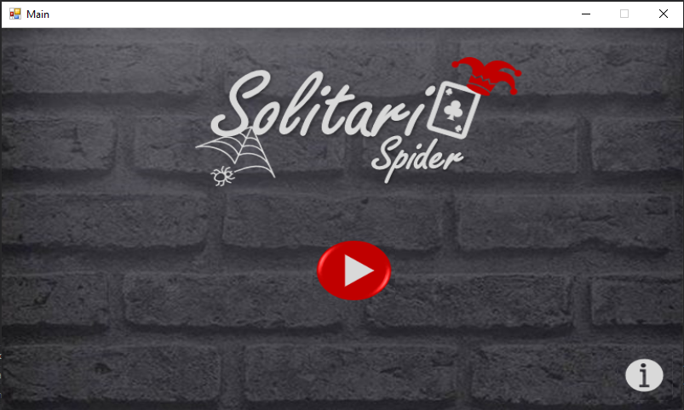

*Figura03*

1. Después de realizar el paso anterior se mostrará la siguiente ventana en la cual debe elegir la cantidad de familias con las que desea jugar y la cantidad de barajas que desea crear para elegir entre ellas.

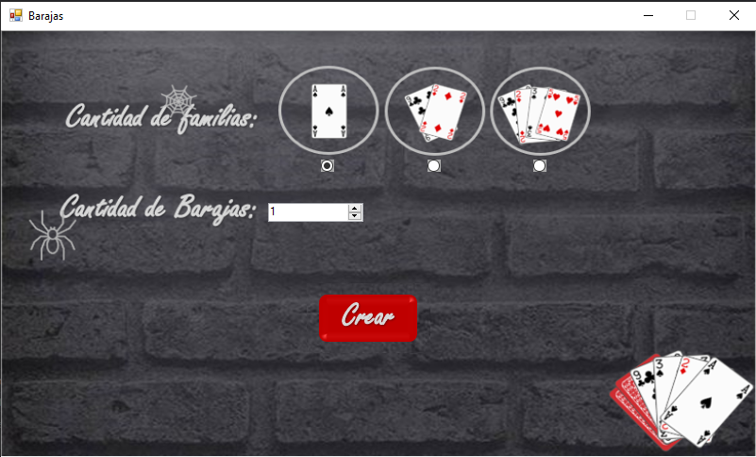

1. Despues del paso anterior se debe mostrar la ventana de la Figura05 en la cual debe usar el boton de atrás y de siguiente para mostrar las distintas barajas y en el momento de escoger una debe dar clic sobre el boton del medio con signo de check

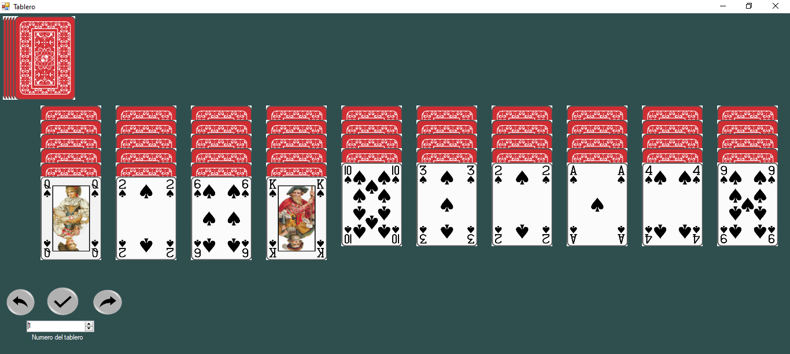

*Figura05*

1. Al escoger una baraja se puede iniciar a jugar en el momento en el que tome una decisión errónea puede usar el botón de atrás para retroceder un paso y se puede realizar la auto solución de esta.

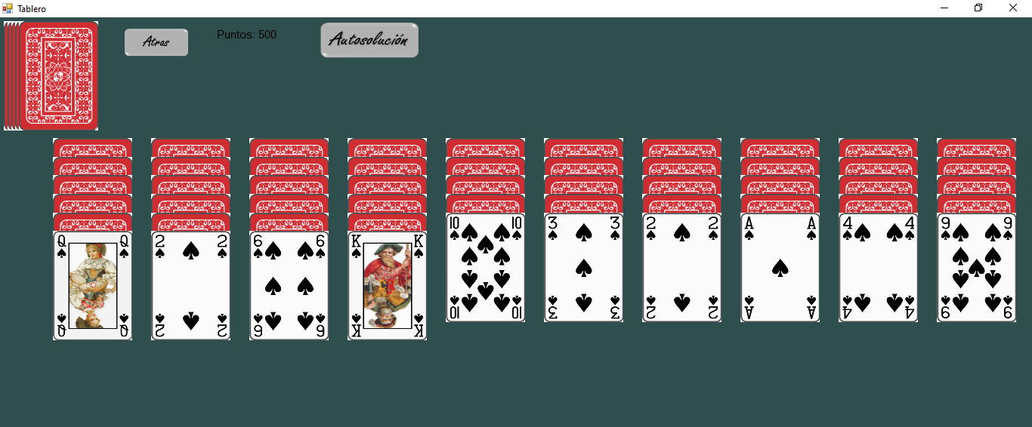

1. Al finalizar el juego se muestra un mensaje dependiendo si gano o no.

